**Аппаратно-программный комплекс TEXHOUM**

Аппаратно-программный комплекс (АПК) предназначен для обучения робототехнике детей разного возраста с плавным переходом от базового до продвинутого уровня.

Аппаратная часть состоит из набора для конструирования колёсного робота, который включает в себя шилд для Arduino mega, 2 драйвера L298N, 3 ультразвуковых датчика расстояния HC-SR04, два инфракрасных датчика линии, 2 сервомотора, Bluetooth-модуль, экран LCD 1602, датчик освещённости и датчик цвета.

Программная составляющая представляет собой набор библиотек для языка Arduino, упрощающий работу с подключаемыми модулями. Использование библиотек позволяет сконцентрироваться на разработке алгоритма без необходимости изучать принцип управления каждым узлом модели.

Каждая библиотека поставляется в формате .zip – архива.

Подключение библиотеки:

* скачать архив с библиотекой
* открыть скетч в Arduino IDE
* в верхнем меню выбрать: скетч - подключить библиотеку — добавить .zip библиотеку

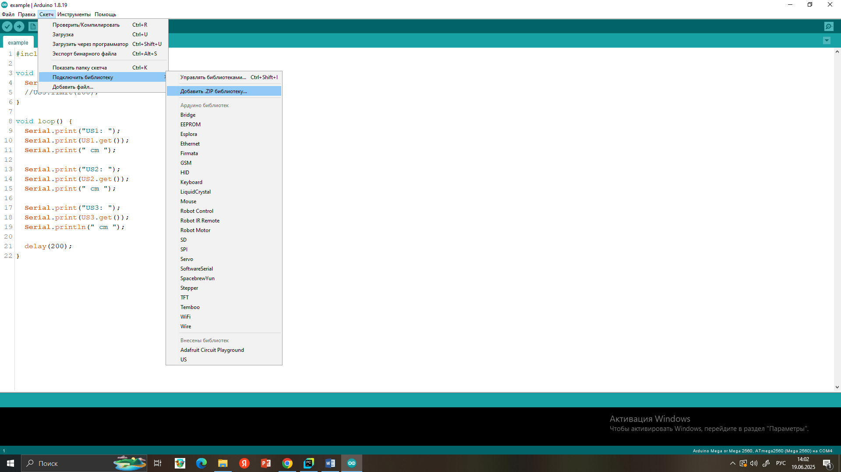

* в открывшемся окне выбрать ранее скачанный архив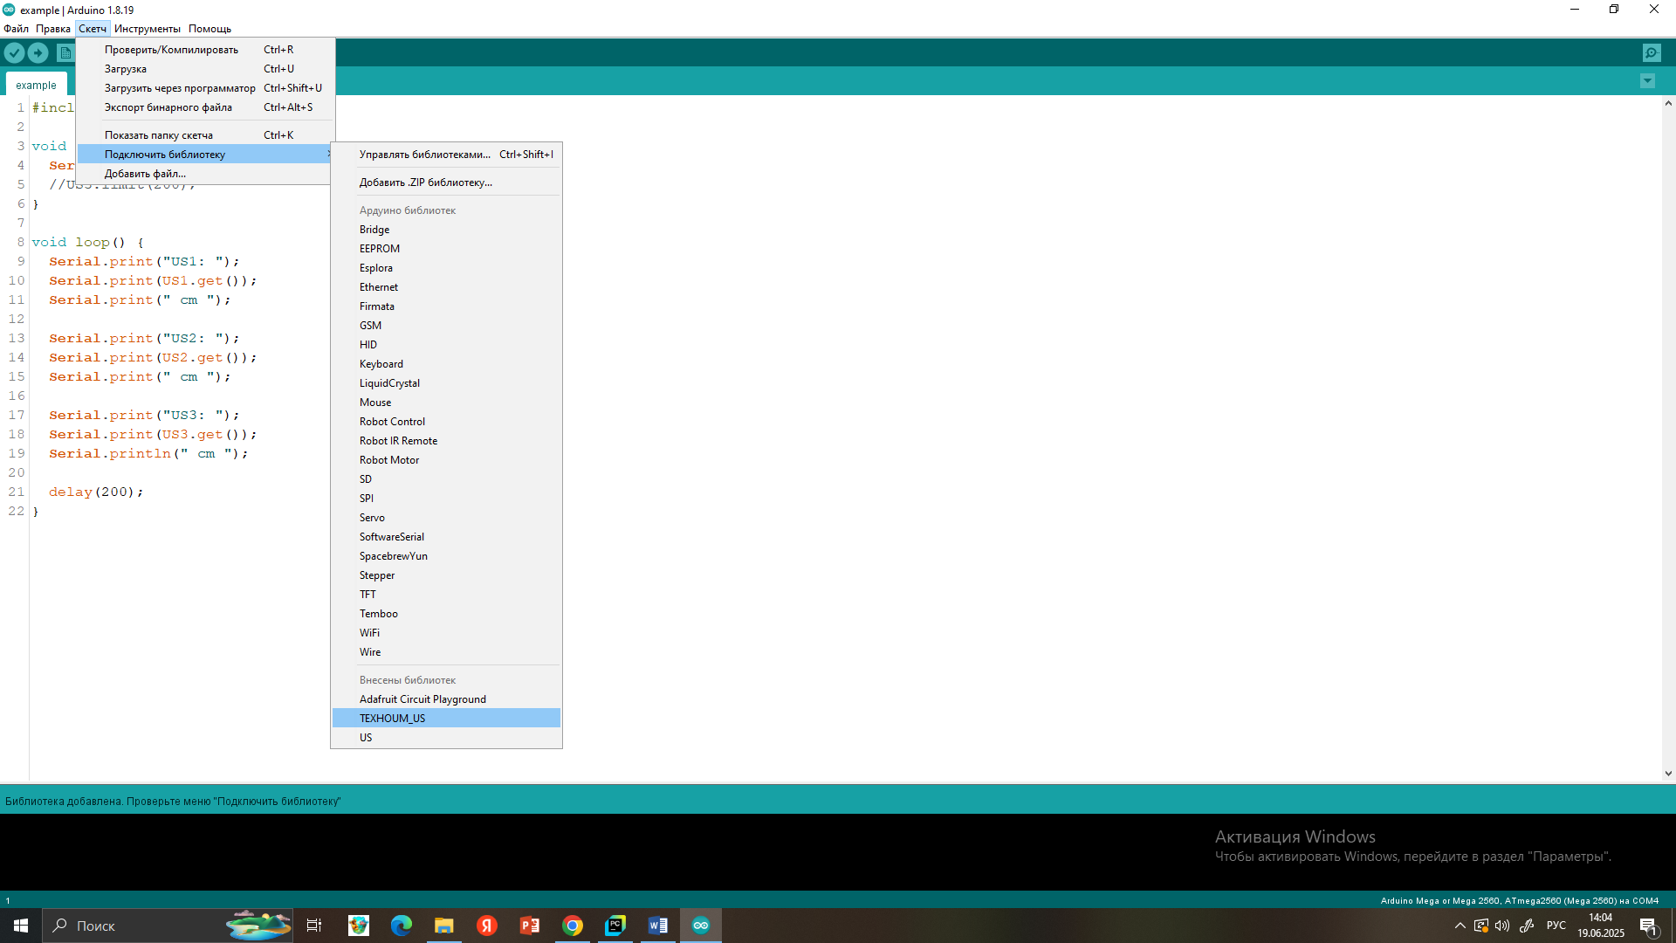
* снова открыть скетч - подключить библиотеку и выбрать TEXHOUM_US

**Описание узлов**

1. Ультразвуковой датчик расстояния HC-SR04

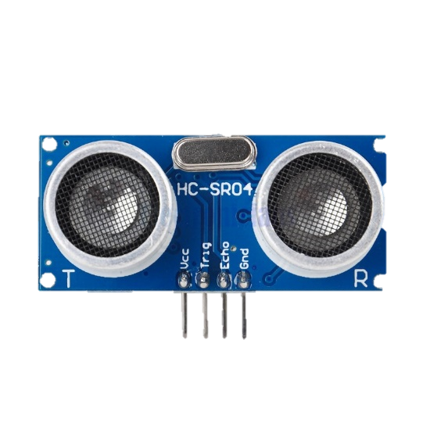

Измеряет расстояние до ближайшего объекта по прямой.

Принцип действия:

1) Для вывода датчика из режима ожидания, требуется подать стартовый импульс на вход Trig (положительный импульс длительностью 10 мкс);

2) Датчик генерирует 8 импульсов меандра с периодом 25 мкс (что соответствует частоте 40кГц) на ультразвуковой передатчик;

3) По спаду последнего сгенерированного импульса, датчик устанавливает уровень логической «1» на выходе Echo,

Одновременно, датчик ждет получение отраженной ультразвуковой волны той же частоты на ультразвуковой приёмник;

4) После получения последнего импульса отраженной волны, датчик переходит в режим ожидания, устанавливая уровень логического «0» на выходе Echo.

Аналогичные действия будут совершены, если в течении 38 мс датчик не примет отраженную ультразвуковую волну.

В результате время наличия логической «1» на выходе Echo равно времени прохождения ультразвуковой волны от датчика до препятствия и обратно.

Шилд имеет три порта для подключения трёх датчиков расстояния.

Для работы с ними используется библиотека TEXHOUM_US.h

В библиотеке каждому порту для ультразвукового датчика соответствует один объект: US1, US2, US3. Для работы с этими объектами используются методы.

Метод get() – получение расстояния до ближайшего объекта в виде целого числа сантиметров. Пример:

**distance = US1.get();**

Метод limit(uint16_t) – изменение порога дальности действия в см, по умолчанию 150. Без использования этого метода каждый датчик может вернуть расстояние до препятствия если оно находится не дальше 150 см. Если расстояния до препятствия больше, датчик вернёт значение 0. При необходимости можно изменить максимальное допустимое значение расстояния до препятствия.

ПРЕДУПРЕЖДЕНИЕ: на расстоянии больше 400 см датчик будет работать нестабильно!

Пример:

**US1.limit(200); // увеличение максимального допустимого значения расстояния до 200 см**

Пример установки ультразвуковых датчиков расстояния:

